|  |  |  |
| --- | --- | --- |
| logoespol2 | ESCUELA SUPERIOR POLITÉCNICA DEL LITORAL FACULTAD DE INGENIERÍA EN ELECTRICIDAD Y COMPUTACIÓNELECTRÓNICA III | logo%20fiec |

EXAMEN PARCIAL I TÉRMINO 2010-2011 Julio 6, 2010

##### NOMBRE: ______________________________________________ PARALELO : _____

#### Primer Tema (33%)

El siguiente circuito, muestra un sistema de control (Controlador ON/OFF con histéresis) de llenado de un tanque con agua a través de una electroválvula activada por un relé. El medidor de nivel entrega una señal de voltaje proporcional al nivel del tanque tal como se muestra en la función de transferencia dada.

1. Encuentre y grafique la función de transferencia ***Vo/Vs***
2. Si R1=1.5K, determine los limites inferior y superior para el nivel del tanque

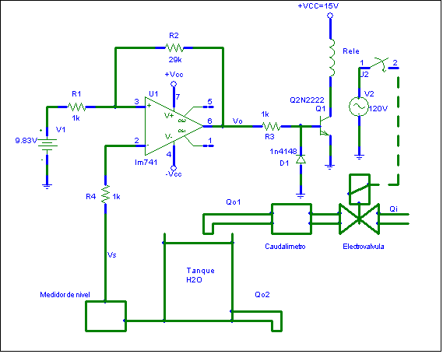

Vs(V)

Nivel(m)

20

20

#### Segundo Tema (34%)

Para el circuito dado, calcule:

1. ***RF1*** para que ***Vo1=7.5V*** cuando ***P1=0k***
2. ***P1*** para que conseguir el máximo voltaje ***Vo1*** posible
3. ***P2*** para que ***Vo2max=-10V***
4. La máxima corriente de de cada salida ***Io1max*** e ***Io2max***
5. El voltaje mínimo del capacitor ***C1***
6. La mínima capacitancia del capacitor ***C2***

Considere: Diodos: ***VAK = 0.7V***

Zener: ***IZmin = 2mA***, ***PZmax = 0.5W***

Transistores: ***VBE = VEB = 0.7V***, ***β1 = β2 = 60,*** ***βs1 = βs2 = 120***

Opamps: ***Ideales***

#### 

#### Tercer Tema (33%) *Ing. Yapur*

2.-Considere 2 amplificadores basados en OpAmps 741; uno es Inversor y el otro es No-

Inversor. Complete las tablas correspondientes, justificando sus resultados:

|  |  |  |  |  |  |
| --- | --- | --- | --- | --- | --- |
| **INVERSOR** |  |  |  |  |  |
| **Rf** | **Ri** | **Rs** | **Av** | **BW** | **Rin** |
| 10K | 10K |  |  |  |  |
| 10K | 1K |  |  |  |  |
| 100K | 1K |  |  |  |  |
| 100K | 0.1K |  |  |  |  |

|  |  |  |  |  |  |
| --- | --- | --- | --- | --- | --- |
| **NO-INVERSOR** | |  |  |  |  |
| **Rf** | **Ri** | **Rs** | **Av** | **BW** | **Rin** |
| 9K | 1K |  |  |  |  |
| 9.9K | 0.1K |  |  |  |  |
| 99.9K | 0.1K |  |  |  |  |

#### Tercer Tema (33%) *Ing. Salazar*

El siguiente circuito corresponde a un filtro Notch compuesto por un filtro pasa Banda y un filtro pasa Bajos. Considere ***C1A=C2A=CA=0.027uF***, ***C1B=C2B=CB=0.01uF***, ***R1B=R2B=RB***, ***fL=1KHz***, ***fH=2KHz***, y ***A0A=-5***.

Las frecuencias de corte para el filtro pasa Banda, son: ***fL=1KHz***, ***fH=50KHz***

La frecuencia de corte para el filtro pasa bajos es fh=2kHz

Calcule los valores de los elementos del circuito para que opere como filtro Notch.

**Nota.-** Discuta razonablemente la factibilidad de obtener el filtro mencionado. Considere la topología de Sallen-Key de componentes iguales para el cálculo del filtro pasa Bajos.

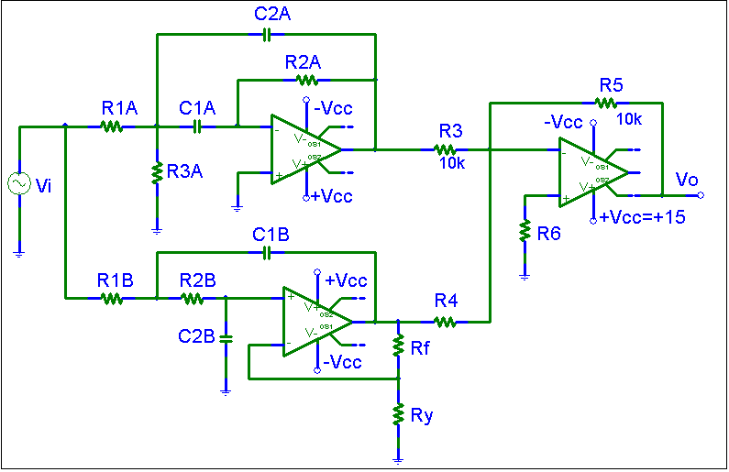

**DATOS ADICIONALES**

|  |  |  |  |  |  |  |  |  |  |  |  |  |  |
| --- | --- | --- | --- | --- | --- | --- | --- | --- | --- | --- | --- | --- | --- |
| **PARAMETROS DE FILTROS DE 2do ORDEN:**   |  |  |  | | --- | --- | --- | | Tipo de filtro | Ganancia Ao | Factor de corrección Klp | | Bessel | 1.268 | 0.785 | | Butterworth | 1.586 | 1.000 | | Chebyshev | 2.234 | 1.390 | | **FILTRO PASA BANDA :**    ;  ; ;  ; |

